

刚刚

国产操作系统软硬件适配数记录

被统信UOS打破！

根据官方最新数据显示

统信UOS软硬件适配数正式超过300万

成为中国首个完成此目标的操作系统

在世界范围内也已形成具有竞争力的规模！

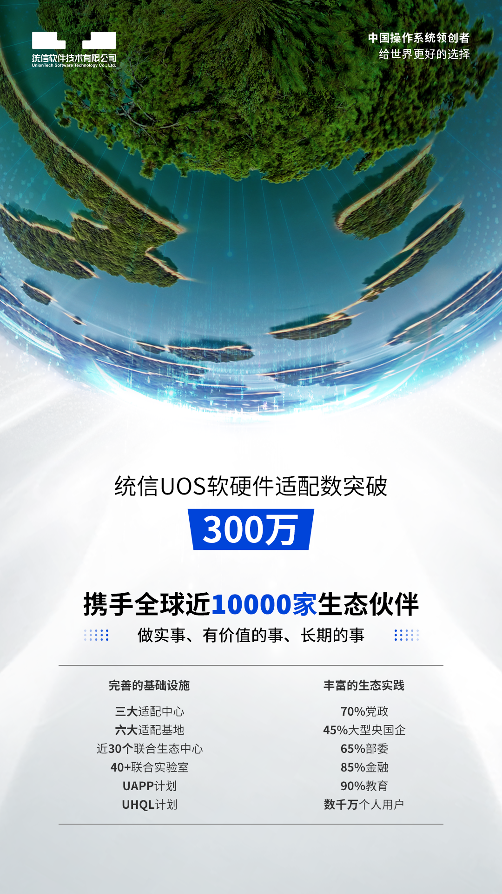

“数字化与信创化深度融合”已经成为当前共识度最高、最确定性的趋势，统信软件作为中国操作系统领创者，切身体会到，生态将驱动数信融合从“量变到质变”。

面对这样的机遇，统信软件在行业标准、适配工具、联合实验室、技术平台等方面持续投入，为生态伙伴提供**极简流程、极强质量、极低成本、极高效率、极佳体验**的“5极”数字基础设施。

正是通过精准连接供需双方、让生态伙伴少走“弯路”，统信UOS软硬件适配数快速突破300万，创下国产操作系统历史新纪录！

苦练内功：深耕生态适配“黑土地”

操作系统是时代机遇，也是大国重器。

**统信软件总经理刘闻欢表示**，生态是操作系统最宽阔的“护城河”，打造一条最宽阔的“护城河”，比单独某一项技术的领先要好得多、强得多。

面向数信融合的确定性未来，软硬件生态势必要向下扎根，才能向上生长。因此，产业首先需要的就是一片能让生态蓬勃发展的“黑土地”。

基于二十年操作系统与基础软件研发经验，统信软件从技术链中来，到产业链中去，致力于为中国操作系统创新生态提供“最佳试验田”：

▶在数字基建方面

统信软件在北京、武汉、广州建立三大适配中心，在全国六大地区构建生态发展基地，并联合生态伙伴建设**近30个联合生态中心，打造40余家联合实验室。**

此外，统信软件与20+外设制造商、认证机构达成全面合作，组建超过1000平方米的外部验证测试物理环境，可容纳上千台外部设备，通过整合大量自主机型资源，以及主流外设品牌超百余台设备，全面满足外设适配测试等多方面的资源需求，持续改进和提升外设驱动的框架、技术、验证标准等建设，外设方面的生态满足度获得显著提升。

▶在全栈平台方面

为了加大生态持续兼容的建设力度，统信软件将自身实践沉淀出来的经验，进一步浓缩成生态适配“方法论”，以此搭建出**持续兼容平台、自动化适配平台、自动化迁移打包工具**等一系列全栈自研产品、解决方案与服务，可同时对近千款软硬件产品进行兼容性测试，将软件产品的迁移时间从一个月大幅降至2~3天，充分满足金融、电信、交通、教育、党政、能源等各个行业的伙伴需求，确保统信UOS与生态伙伴产品之间的持续兼容。

▶在解决方案方面

统信软件携手北京信息化协会信息技术应用创新工作委员会，正式发布《**统信UOS生态联合解决方案白皮书**》，毫无保留地将与生态伙伴参与各行各位数字化转型的经验分享给业界，让千行百业数字化从“各自为战”走向“协同升级”。

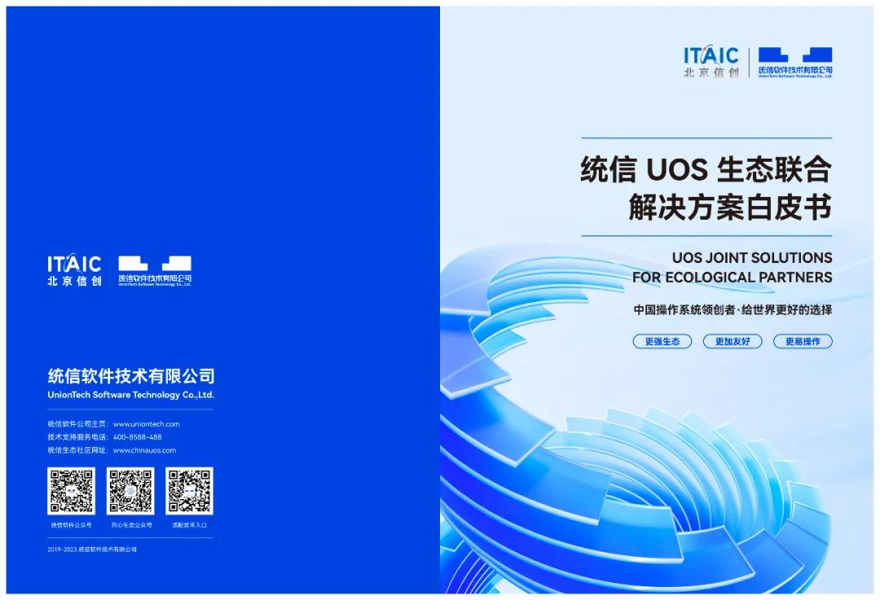

关注“统信软件”或“同心生态”公众号，并回复“白皮书”即可获取

在这样的生态势能下，统信UOS创新生态由一颗种子成长为今天全球操作系统市场中最具生命力的“黑土地”。

它向内而生，从底层出发打造了一套理解伙伴、且更理解行业的“5极”数字基础设施；再向外吸引，为伙伴和行业分别带去了难以替代的价值，进而成就他人，也成就自我。

伙伴优先：构建生态适配“倍增器”

随着操作系统和基础软件国产化攻坚战的不断深化，统信软件与生态伙伴的适配模式不断演进。

这背后最大的转变，是从单方面的产品适配、兼容，走向技术共创、生态共享的双向奔赴。

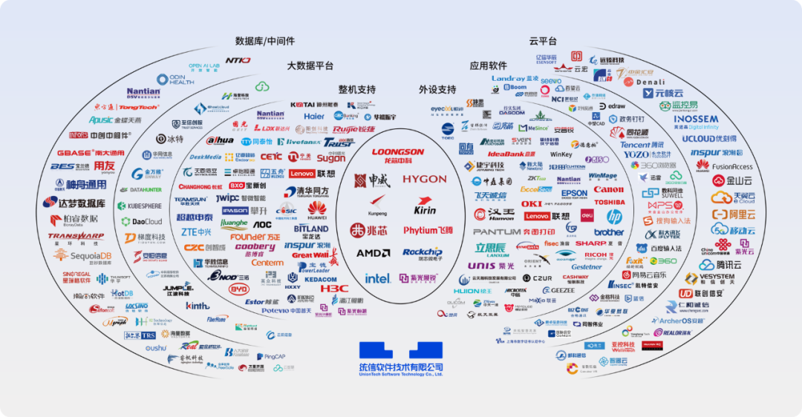

为此，经过多年产业数字化与数字产业化的探索，统信软件与全球近10000家伙伴加码投入，构建生态适配“倍增器”：

CPU联合实验室——

统信软件与**龙芯、飞腾、海光、兆芯、申威及Intel**等主流芯片厂商建立了联合生态实验室，与**鲲鹏计算**达成深度合作，并且针对每个生态项目都制定出明确的年度发展目标、调优目标，设定相关的发展标准，从而整体上提升了统信软件与CPU厂商的合作基准。

整机合作——

**华为终端、联想开天、同方计算机、中科曙光、浪潮、中国航天科工集团第二研究院七〇六所、宝德计算、紫光**等全球领先的整机厂商先后与统信软件达成深度合作，实现所有整机机型100%兼容性适配及互认证，完全符合量产出货标准。

UAPP计划——

UOS主动安全防护计划（UAPP）由统信软件携手中国网络安全领域最优秀的企业联合发起，目前已有**近70家安全厂商**，覆盖8成网安企业及Top 20头部厂商加入其中，致力于成为全球网络安全的标杆计划。

UHQL计划——

UOS硬件兼容认证体系（UHQL）是基于统信UOS桌面端/服务器端板卡、整机平台、外设等硬件兼容适配的全流程规范认证体系。UHQL体系希望与所有生态厂商共建标准化、规范化的部件适配流程机制，串联产业上下游实现全面的合作共赢，目前已有**近100家主流板卡厂商**加入其中。

在统信UOS的创新生态里，没有篱笆，只有共同灌溉。

奔涌向前：操作系统创新生态进入新阶段

2023年，是开启生态建设新阶段的元年。

自2022年统信软件软硬件适配数突破百万临界点，生态建设进入发展快车道。长期以来，尽管国产操作系统在信息产业链中占据核心位置，但在生态链上始终处于弱势。百万临界点的突破，标志着国产操作系统生态将进入指数型增长。



在行业深化、党政下沉的大市场环境下，生态建设面临新一轮质的飞跃。在ToB和ToG市场，统信软件的基础生态已经达到90%以上的生态满足度。

行业市场的专用领域，行业化、专业化、非标化应用更考量生态迁移工具和解决方案的质量，也为操作系统高质量生态提出了新的衡量标准。

而面向开源生态自动化迁移工具、跨CPU平台自动化兼任测试技术的发展，以及对多种硬件通用驱动的支持，进一步加快了生态规模的快速提高。

生态的发展是动态性和可持续性的，300万只是阶段性里程碑，统信软件为生态规模的持续增长做好了充足准备。

▶用户价值是根本：

真正的“护城河”是没办法通过一次性的运作打造的，而是在不断迭代和发展的过程中，让用户真正在统信UOS上运行自己的业务，并长久使用下去。

▶行业价值是基础：

统信UOS已经构建起中国最大的自主生态，也是开发市场占有率最高的中国操作系统品牌，与千行百业共建生态，为行业提供可靠的工具、解决方案和标杆，是统信UOS生态建设的重要发力点。

生态，是操作系统企业发展的关键。是否拥有大量的软件及硬件生态，能否给用户带来更丰富、更优质的适配体验，决定了操作系统的成败。

“Wintel体系”和“AA体系”长久以来积累的生态经验曾经给予国产生态一定的借鉴，但随着软硬件适配数爆发性增长，中国操作系统生态建设将进入“无人之境”。助力高质量创新生态，就是助力产业打开广阔的想象空间，走出前所未有的科技方向。



漫漫征程开启，长路未必遥远，统信软件将携手产业各方，打造中国操作系统创新生态，给世界更好的选择！

©统信软件技术有限公司。访问者可将本网站提供的内容或服务用于个人学习、研究或欣赏，以及其他非商业性或非盈利性用途，但同时应遵守著作权法及其他相关法律的规定，不得侵犯本网站及相关权利人的合法权利。除此以外，将本网站任何内容或服务进行转载，须备注：**该文档出自【faq.uniontech.com】统信软件知识分享平台**。否则统信软件将追究相关版权责任。